报告信息网上公开表
用人单位名称 | 淄博兴和耐火保温材料有限公司Z22A05064
地址 | 沂源县南鲁山镇政府驻地
联系人 | 候玉林
项目类别 | 检测
项目组人员 | 李晋、徐振振、唐海英、苏笑笑
现场调查人 | 苏笑笑、刘利 | 现场采样人 | 李晋、徐振振、唐海英、  苏笑笑
现场检测人 | 李晋、徐振振、唐海英、苏笑笑 | 用人单位陪同人 | 候玉林
现场采样与检测时间 | 2022.5.22
现场调查  照片 | 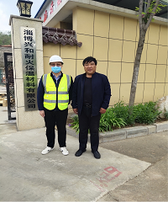
现场采样  照片 | 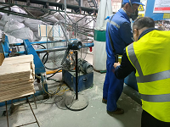
现场检测  照片 | 